PFR : Distributeur automatique de produits Bio à Bordeaux
Document d’étape 3.1 : cible et marché cible quantifié
La rédaction de ce document consiste à retranscrire de manière formalisée l’application à votre PFR de concepts relatifs au thème désigné par le titre
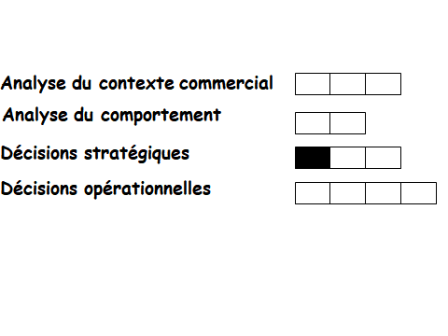

Consignes pour valider les compétences suivantes

Argumenter le choix de la cible
Quantifier le marché
Avant de remettre ce document, vérifier que :
- Sa présentation est très soignée (pas d’éléments manuscrits sauf autorisation),
- Les fautes d’orthographe et de syntaxe sont inexistantes
- Les liens sur le schéma n’ont pas été oubliés,
- Les propositions sont cohérentes avec le document d’étape sur la segmentation
- Lorsque c’est nécessaire, les sources des arguments à propos de la cible et de la quantification du marché sont titrées et datées.
En l’absence d’un de ces éléments le document ne sera pas lu.

Appliquez le schéma ci-dessous à votre PFR et complétez le tableau suivant
Argumentation du choix de la cible
Quantification du marché
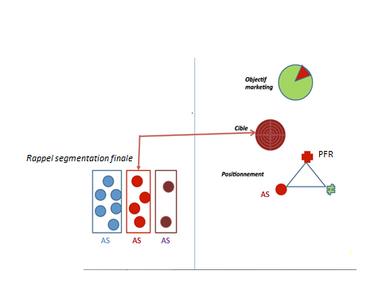

Ce schéma permet de visualiser la cohérence entre les conclusions des analyses du contexte commercial et du comportement et d’autre part les choix stratégiques
Population Bordelaise : 256 045

Critère 1 : Avoir une CB et vouloir acheter bio
OUI Demande théorique (Clients de la profession et NCR) : 157 627
NON consommateurs absolus : 102 418

Critère 2 : Les courses sont une corvée
Clients de la prof : Oui 31 524
NCR : Non
126 103

Confiance en les produits Bio
Praticité

Argumentation du choix de la cible | Nous avons choisi comme cible les clients de la profession car ils possèdent l’attribut saillant le plus intéressant et adéquat aux caractéristiques de notre produit. En effet, les individus qui considèrent les courses comme une corvée seront plus susceptibles d’utiliser notre distributeur automatique de produits bio car celui-ci réunit tous les produits au même endroit. Ce sont donc des courses rapides, pratiques et la plupart du temps sans attente à la caisse.
Quantification du marché cible | Pour quantifier les clients de la profession, nous avons utilisé la demande théorique préalablement calculée lors du semestre 1. Celle-ci regroupe les clients de la profession et les non consommateurs relatifs. Ensuite, nous avons soustrait à ce nombre le pourcentage de personnes qui trouvent que les courses sont une corvée c’est-à-dire 20%. 157 627 – 20% = 31 524.  31 524 personnes sont alors intéressées par le bio, ont une carte bancaire et trouvent que faire les courses est une corvée.

